Название: Кандидаты от НПСР. Слово поддержки.
Заставка:
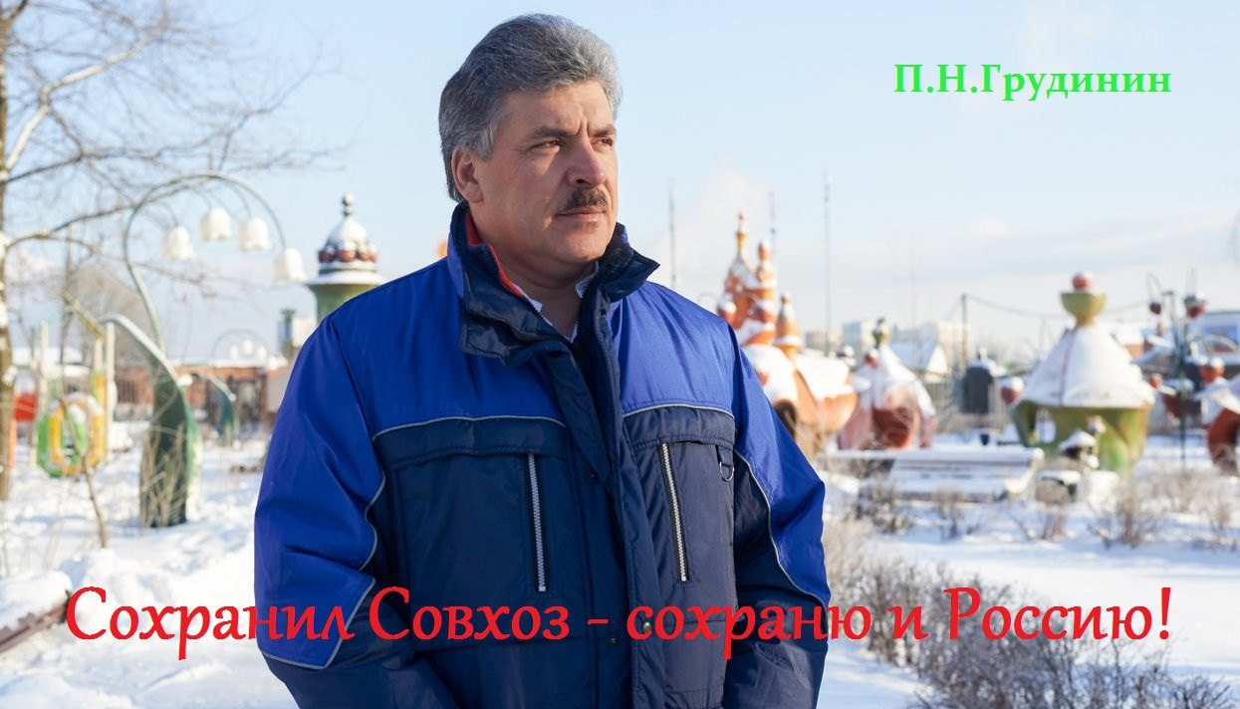
Грудинин Павел Николаевич,
Сопредседатель Общероссийского общественного Движения Национально-патриотических сил России (ООД НПСР).
+ Символика

Текст: «Дорогие друзья, соотечественники, соратники. Рад сердечно приветствовать вас.
Хочу сообщить всем, что наша борьба за изменение обстановки в стране к лучшему продолжается! Решения 3 Съезда НПСР успешно претворяется в жизнь. Движение прирастает новыми сторонниками и расширяет свою работу. В Минюст на регистрацию поданы документы для регистрации нашего Движения.
Но время не ждёт – ухудшение социально-экономической обстановки в стране и новые антинародные и антисоциальные шаги действующего режима не дают нам права на передышку. Поэтому уже сейчас, пока нас ещё формально нет ни юридически, ни в СМИ, мы вступаем в борьбу за получение мандатов народного доверия.
Национально-патриотические силы выдвинули своих кандидатов в представительные органы власти – региональные законодательные собрания и муниципальные советы депутатов. В этом процессе НПСР выступают в содружестве с другими социально и национально ориентированными партиями и движениями.
Наши кандидаты – кристально честные люди, органически не приемлющие любые виды коррупции. Они никогда не станут использовать народное доверие для личного обогащения или принятия решений, ущемляющих права граждан и выкачивающих из них последние деньги, потому что они сами прошли суровую школу жизни. Среди наших кандидатов много творческих личностей - во власть идут не чиновники, а врачи, писатели, учёные, инициативные предприниматели. Многие имеют за плечами опыт боевых действий по защите нашей Родины.
Как участники Движения НПСР, наши кандидаты будут обязаны исполнять в представительных органах власти основные программные положения национально-патриотических сил:
– развитие местного самоуправления;
– претворение в жизнь принципа социальной справедливости при распределении доходов;
– борьба с коррупцией, как с национальной изменой;
– повышение качества жизни людей, создание благоприятной окружающей среды;
– защита общественной собственности, права граждан на труд и природных богатств регионов, как общего достояния и наследия наших потомков;
– стимулирование создания полноценных семей и трезвого, здорового образа жизни, устранение социальных основ алкоголизма и наркомании;
– развитие систем социальной защиты и доступного здравоохранения
– приоритетное развитие культуры и образования;
Кандидаты от НПСР примут участие в выборах, которые пройдут в единый день голосования 9 сентября в следующих регионах:
Далее идут текстовые заставки. Грудинин произносит только название региона.
Например:
«Архангельская область». Экран оформленный в цветах НПСР демонстрируется в течение 10-15 сек или меньше, в зависимости от числа регионов и общего тайминга ролика.

АРХАНГЕЛЬСКАЯ ОБЛАСТЬ
Выборы в Архангельский городской Совет:
ТУТОВ Александр Николаевич
Врач-невролог, мануальный терапевт, член Союза писателей России, участник боевых действий, Координатор ПДС НПСР в Архангельской области.
«Необходимо предотвратить развал городской медицины и социальной сферы»

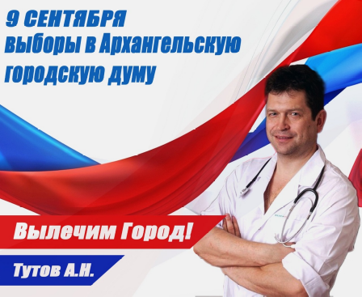

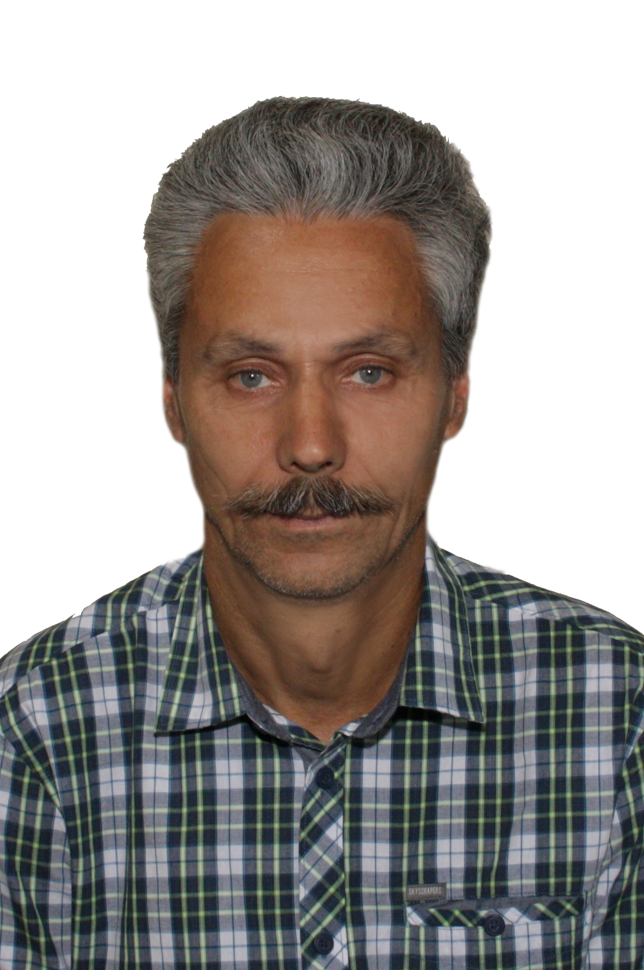
БЕЛГОРОДСКАЯ ОБЛАСТЬ
Выборы в Белгородский городской Совет депутатов:

ВЕСЕЛОВ Сергей Владимирович.
Руководитель Белгородского РО ООД НПСР.

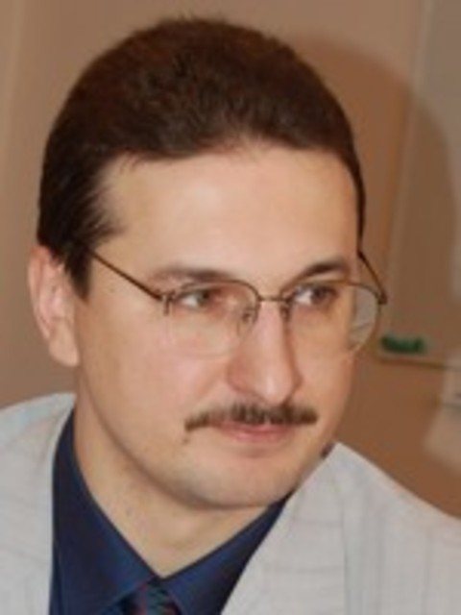
Красноярский край
Выборы в Красноярский городской Совет (округ 9)
ГРИНЁВ Игорь Павлович.
Врач-нейрохирург, общественный деятель, Координатор ПДС НПСР в Красноярском крае.

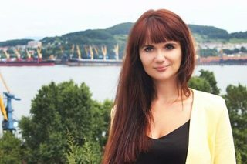
ПРИМОРСКИЙ КРАЙ
Выборы в Законодательное Собрание Приморского края:
Корчевная Татьяна Юрьевна.
Руководитель Приморского РО ООД НПСР.
РОСТОВСКАЯ ОБЛАСТЬ
Выборы в Законодательное Собрание Ростовской области:

ИВАННИКОВ Иван Андреевич.
Доктор юридических наук, доктор политических наук, профессор.

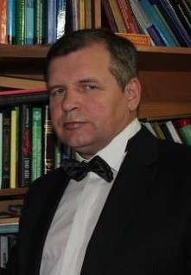

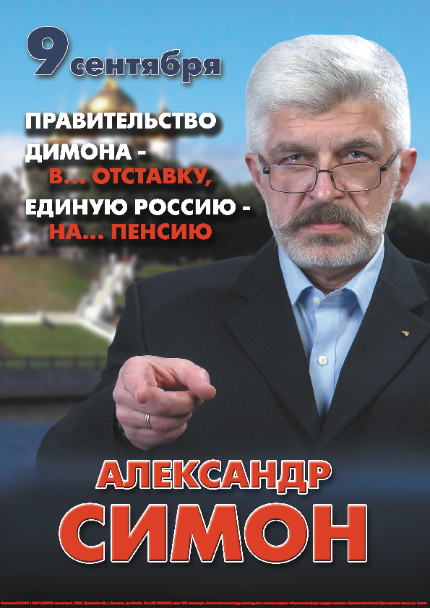
ЯРОСЛАВСКАЯ ОБЛАСТЬ
Выборы Ярославскую областную Думу:
Симон Александр Александрович.
Член Совета Смоленского РО ООД НПСР.

Заключение: Грудинин:
«Кандидаты от НПСР люди из народа, они такие же, как вы – это ваши друзья, соседи, знакомые. Поддержите их своими голосами, реализуйте шанс сделать жизнь в России лучше»!

На основе 10 Тезисов «Объединительной платформы» НПСР

